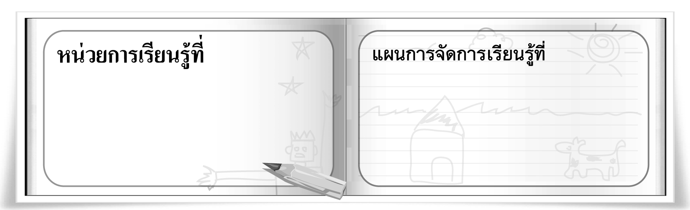
5
32

จัดวางสร้างงานพิมพ์

งานพิมพ์ภาพจากถุงพลาสติก

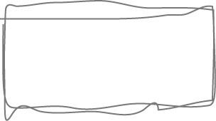
ชั้นประถมศึกษาปีที่ 5 เวลา 1 ชั่วโมง

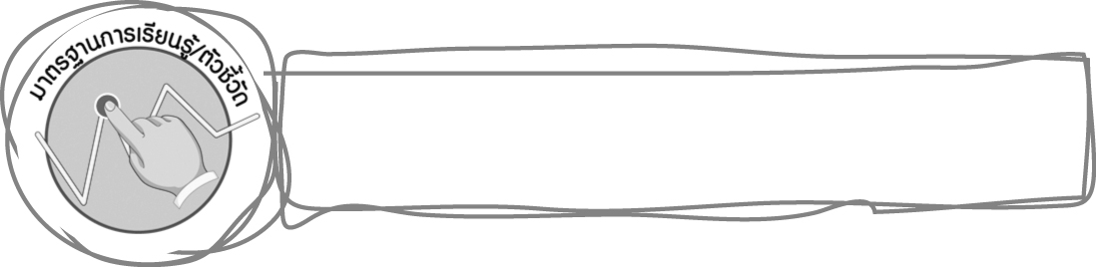
มาตรฐานการเรียนรู้/ตัวชี้วัด

มาตรฐานการเรียนรู้
ศ 1.1 สร้างสรรค์งานทัศนศิลป์ตามจินตนาการและความคิดสร้างสรรค์ วิเคราะห์ วิพากษ์วิจารณ์
คุณค่างานทัศนศิลป์ ถ่ายทอดความรู้สึก ความคิดต่องานศิลปะอย่างอิสระ ชื่นชมและประยุกต์ใช้ในชีวิตประจำวัน
ตัวชี้วัด
ศ 1.1 ป.5/5 สร้างสรรค์งานพิมพ์ภาพโดยเน้นการจัดวางตำแหน่งของสิ่งต่าง ๆ ในภาพ
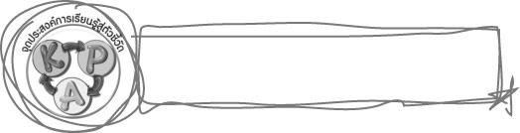
จุดประสงค์การเรียนรู้สู่ตัวชี้วัด

1. บอกวัสดุอุปกรณ์และอธิบายขั้นตอนในการพิมพ์ภาพจากถุงพลาสติก (K)
2. ฝึกปฏิบัติการพิมพ์ภาพจากถุงพลาสติก (P)
3. ชื่นชมผลงานการพิมพ์ภาพของตนเองและผู้อื่น (A)

สาระสำคัญ

ถุงพลาสติกทุกชนิดที่ไม่ใช้แล้ว นำมาทำความสะอาด เช็ดให้แห้ง สามารถนำมาสร้างสรรค์ผลงาน การพิมพ์ภาพได้อย่างแปลกตาและสวยงาม

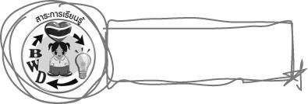
สาระการเรียนรู้

งานพิมพ์ภาพจากถุงพลาสติก
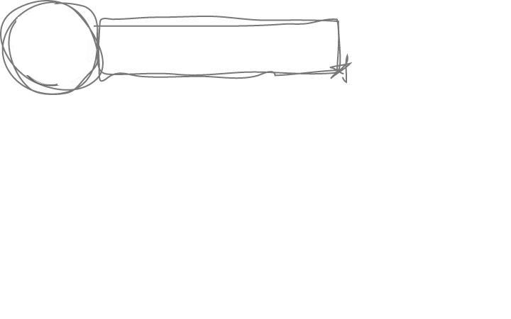

คุณลักษณะอันพึงประสงค์

มุ่งมั่นในการทำงาน
ตัวชี้วัดที่ 6.2 ทำงานด้วยความเพียรพยายามและอดทนเพื่อให้งานสำเร็จตามเป้าหมาย

สมรรถนะสำคัญของผู้เรียน

ความสามารถในการใช้ทักษะชีวิต
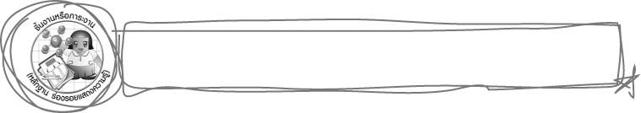
ชิ้นงานหรือภาระงาน (หลักฐาน ร่องรอยแสดงความรู้)

ผลงานการพิมพ์ภาพจากถุงพลาสติก
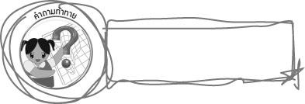
คำถามท้าทาย

นักเรียนคิดว่าผลงานการพิมพ์ภาพจากถุงพลาสติกแตกต่างจากภาพพิมพ์จากแม่พิมพ์อื่น ๆ อย่างไร
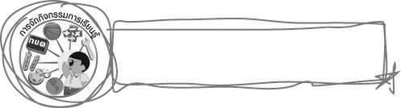
การจัดกิจกรรมการเรียนรู้

1. ครูนำถุงพลาสติกมาให้นักเรียนดู จากนั้นร่วมกันสนทนาแสดงความคิดเห็น โดยครูใช้คำถาม ดังนี้

สิ่งที่นักเรียนเห็น คืออะไร (ตัวอย่างคำตอบ ถุงพลาสติก)
ใช้ประโยชน์อะไร (ตัวอย่างคำตอบ ใช้ใส่ของ)
เมื่อใช้ประโยชน์เสร็จแล้ว นักเรียนนำถุงพลาสติกเหล่านี้ไปทำอย่างไร (ตัวอย่างคำตอบ ทิ้งถังขยะ)
นักเรียนคิดว่าถุงพลาสติกย่อยสลายยากหรือง่าย (ตัวอย่างคำตอบ ยาก)
ครูอธิบายให้นักเรียนฟังว่า ถุงพลาสติกเป็นขยะส่วนใหญ่ในปัจจุบัน ซึ่งถุงพลาสติกเป็นขยะที่ย่อยสลายยากมาก เมื่อมีจำนวนมากขึ้นก็จะทำให้เกิดภาวะโลกร้อนตามมา เราจึงควรลดจำนวนปริมาณการใช้ถุงพลาสติกให้น้อยลง หรือหากจะใช้ควรประยุกต์ใช้ประโยชน์อื่น ๆ เพื่อลดจำนวนขยะที่จะเพิ่มขึ้น
นักเรียนคิดว่าถุงพลาสติกที่ใช้แล้วสามารถนำกลับมาใช้ประโยชน์อะไรได้อีก (นักเรียนตอบตามประสบการณ์และความเข้าใจ)
นักเรียนคิดว่าถุงพลาสติกจะสามารถนำมาประยุกต์ใช้ในงานทัศนศิลป์ได้หรือไม่ (ตัวอย่างคำตอบ ได้)
นักเรียนคิดว่าถุงพลาสติกนำมาสร้างสรรค์ผลงานทัศนศิลป์อะไรได้บ้าง (นักเรียนตอบตามประสบการณ์และความเข้าใจ)
2. ครูนำถุงพลาสติกที่ไม่ใช้แล้ว ให้นักเรียนนำไปทำความสะอาดและเช็ดให้แห้ง
3. ครูเตรียมวัสดุอุปกรณ์ในการพิมพ์ภาพจากถุงพลาสติก ดังนี้
3.1 ถุงพลาสติกทุกชนิดที่ล้างทำความสะอาดและเช็ดให้แห้งแล้ว
3.2 สีน้ำหรือสีโปสเตอร์ 3 สี
3.3 พู่กัน
3.4 จานสี
3.5 ถ้วยน้ำ
3.6 กระดาษสำหรับพิมพ์
3.7 ผ้าเช็ดมือ
ให้นักเรียนบอกวัสดุอุปกรณ์ที่ครูนำมาให้ดูทีละชิ้น
4. ครูสาธิตการพิมพ์ภาพจากถุงพลาสติก พร้อมอธิบายขั้นตอนต่าง ๆ ดังนี้
4.1 ม้วนหรือขยุ้มถุงพลาสติกให้มีลักษณะต่าง ๆ กัน โดยให้มีขนาดเล็กบ้าง ใหญ่บ้าง
4.2 นำถุงพลาสติกที่จัดรูปร่างไว้แล้วมาชุบสีข้น ๆ แล้วพิมพ์ลงบนกระดาษ
5. ให้นักเรียนแบ่งกลุ่ม กลุ่มละ 4 คน แต่ละกลุ่มเตรียมวัสดุอุปกรณ์ในการพิมพ์ภาพจากถุงพลาสติก
6. ให้นักเรียนฝึกการพิมพ์ภาพจากถุงพลาสติก ออกแบบและจัดวางตำแหน่งของภาพพิมพ์ให้สวยงาม โดยใช้ถุงพลาสติกหลาย ๆ ชนิด
7. ให้นักเรียนทำความสะอาดอุปกรณ์และจัดเก็บวัสดุอุปกรณ์ให้เรียบร้อย
8. ให้นักเรียนนำผลงานมาแลกเปลี่ยนกันชื่นชม และพิจารณาการจัดวางตำแหน่งภาพพิมพ์ของ แต่ละคน พร้อมให้ข้อเสนอแนะกันในการจัดวางตำแหน่งให้ภาพดูสวยงาม
9. ให้นักเรียนร่วมกันแสดงความคิดเห็น เกี่ยวกับการพิมพ์ภาพจากถุงพลาสติก โดยครูใช้คำถาม ดังนี้
นักเรียนรู้สึกอย่างไรกับผลงานการพิมพ์ภาพจากถุงพลาสติกของตนเอง (นักเรียนตอบตามความรู้สึก)
นักเรียนคิดว่าการพิมพ์ภาพจากถุงพลาสติกมีประโยชน์อย่างไร (นักเรียนตอบตามความเข้าใจ)

10. นักเรียนและครูร่วมกันสรุปความรู้ ดังนี้
ถุงพลาสติกทุกชนิดที่ไม่ใช้แล้ว นำมาทำความสะอาดเช็ดให้แห้ง สามารถนำมาสร้างสรรค์ผลงานการพิมพ์ภาพได้อย่างแปลกตาและสวยงาม
11. ให้นักเรียนแสดงความคิดเห็น โดยครูใช้คำถามท้าทาย ดังนี้
นักเรียนคิดว่าผลงานการพิมพ์ภาพจากถุงพลาสติกแตกต่างจากการพิมพ์ภาพด้วยแม่พิมพ์อื่น ๆ อย่างไร
12. ให้นักเรียนนำเศษผ้าที่มีเนื้อผ้าแตกต่างกันมาในชั่วโมงต่อไป
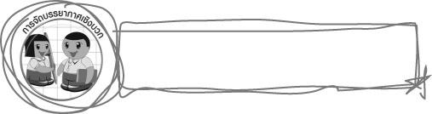
การจัดบรรยากาศเชิงบวก

ให้นักเรียนฝึกการพิมพ์ภาพจากถุงพลาสติก ออกแบบและจัดวางตำแหน่งของภาพพิมพ์ให้สวยงาม โดยใช้ถุงพลาสติกหลาย ๆ ชนิด เมื่อเสร็จแล้วนำผลงานมาแลกเปลี่ยนกันชื่นชม และพิจารณาการจัดวางตำแหน่งภาพพิมพ์ของแต่ละคน พร้อมให้ข้อเสนอแนะกันในการจัดวางตำแหน่งให้ภาพดูสวยงาม
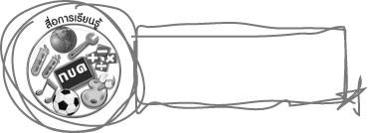
สื่อการเรียนรู้

1. ถุงพลาสติก
2. วัสดุอุปกรณ์ในการพิมพ์ภาพ
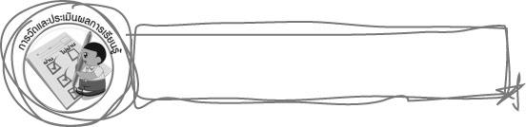
การวัดและประเมินผลการเรียนรู้

1. วิธีการวัดและประเมินผล
1.1 สังเกตพฤติกรรมของนักเรียนในการเข้าร่วมกิจกรรม
1.2 สังเกตพฤติกรรมของนักเรียนในการเข้าร่วมกิจกรรมกลุ่ม
2. เครื่องมือ
2.1 แบบสังเกตพฤติกรรมการเข้าร่วมกิจกรรม
2.2 แบบสังเกตพฤติกรรมการเข้าร่วมกิจกรรมกลุ่ม
3. เกณฑ์การประเมิน
3.1 การประเมินพฤติกรรมการเข้าร่วมกิจกรรม
ผ่านตั้งแต่ 2 รายการ ถือว่า ผ่าน
ผ่าน 1 รายการ ถือว่า ไม่ผ่าน
3.2 การประเมินพฤติกรรมการเข้าร่วมกิจกรรมกลุ่ม
คะแนน 9-10 ระดับ ดีมาก
คะแนน 7-8 ระดับ ดี
คะแนน 5-6 ระดับ พอใช้
คะแนน 0-4 ระดับ ควรปรับปรุง


ข้อเสนอแนะของผู้บริหารสถานศึกษา

________________________________________________________________________________________________________________________________________________________________________________________________________________________________________________________________________________________________________________________________________________________________________________________________________________________________________________________________________________________________________________________________________________________________________________________________________________________________________________________________________________________________________________________________________________________________________________________________________________________________________________________________________________________________________________________________________________________________________________________________________________________________________________________________________________________________________________________________________________________________________________________________________________________________________________________________________________________________________________________________________________________________________________________________________________________________________________________________________________________________________________________________________________________________________________________________________________________________________________________________________________________________________________________________________________________________________________________________________________________________________________________________________________________________________________________________________________________________________________________________________________
________________________________________________________________________________________________________________________________________________________________________________________________________________________________________________________________________________________________________________________________________________________________

ลงชื่อ__________________ (ผู้บริหารสถานศึกษา)
(__________________)
_____/_____/_____

บันทึกหลังการสอน

ผลการจัดการเรียนการสอน
________________________________________________________________________________________________________________________________________________________________________________________________________________________________________________________________________________________________________________________________________________________________________________________________________________________________________________________
________________________________________________________________________________________

ปัญหา/อุปสรรค
________________________________________________________________________________________________________________________________________________________________________________________________________________________________________________________________________________________________________________________________________________________________________________________________________________________________________________________________________________________________________________________________________________

แนวทางแก้ไข
________________________________________________________________________________________________________________________________________________________________________________________________________________________________________________________________________________________________________________________________________________________________________________________________________________________________________________________________________________________________________________________________________________

ลงชื่อ__________________ (ผู้บันทึก)
(__________________)
_____/_____/_____

